COMMUNIQUÉ DE PRESSE
Würth Elektronik propose le connecteur nappe flexible sans verrouillage WR-FPC
Peu coûteux et plus facile à assembler
Waldenburg (Allemagne), le 23 juin 2020 – Outre une large gamme de nappes flexibles (Flat Flexible Cables, FFC) et de connecteurs verrouillables ZIF (Zero Insertion Force – force d'insertion nulle), Würth Elektronik propose désormais le connecteur LIF (Low Insertion Force – Faible force d’insertion) WR-FPC.
Les petites nappes flexibles sont largement utilisées dans les écrans LCD, les connexions carte à carte pour les équipements médicaux, les appareils de test et de mesure, les applications industrielles, l'électronique de divertissement et la plus large gamme imaginable d'autres types d'appareils. Dans beaucoup de ces applications, il n'est pas important d'avoir un verrouillage sans vibration pour le connecteur enfichable. Pour de telles applications, Würth Elektronik propose désormais la solution plus économique et plus facile à assembler d'un connecteur LIF. Entièrement adaptés aux systèmes d'assemblage CMS pick-and-place, les WR-FPC au format de grille de 1 mm sont disponibles en plusieurs versions, de 4 à 30 broches, dans les directions d'enfichage horizontale et verticale. En plus de servir de prises pour les nappes flexibles, ils sont également destinés à être utilisés comme connecteurs pour les cartes de circuits imprimés flexibles, d'où la désignation FPC (Flexible Printed Circuit). Le courant nominal est de 1 A, la tension de fonctionnement de 125 V. Pour garantir un haut degré d'élasticité, une faible usure et une faible résistance (30 mΩ), Würth Elektronik a choisi le bronze phosphoreux comme matériau pour les contacts. Les connecteurs ont une sous-couche de nickel pour éviter le phénomène dit des « barbes ».
Pour permettre aux équipes de développement et aux petites entreprises d'utiliser plus facilement ces produits, ces nouveaux connecteurs WR-FPC à faible force d'insertion sont proposés, comme pour toute la gamme des articles FFC/FPC, départ usine dans des bandes de composants sans volume de commande minimum. Des échantillons gratuits peuvent aussi être fournis sur demande.

Images disponibles
Les images suivantes peuvent être téléchargées sur Internet pour impression : http://www.htcm.de/kk/wuerth

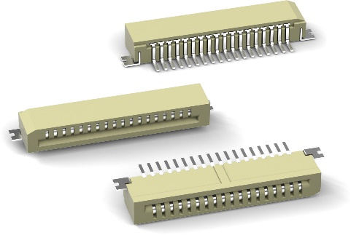
Source : Würth Elektronik
WR-FPC avec direction d’enfichage horizontale

À propos du groupe Würth Elektronik eiSos
Le groupe Würth Elektronik eiSos est un fabricant de composants électroniques et électromécaniques pour l'industrie électronique et un facilitateur technologique pour des solutions électroniques pionnières. Würth Elektronik eiSos est l'un des plus grands fabricants européens de composants passifs et est actif dans 50 pays. Les sites de production situés en Europe, en Asie et en Amérique du Nord fournissent un nombre croissant de clients dans le monde entier.
La gamme de produits comprend : composants CEM, inductances, transformateurs, composants RF, varistances, condensateurs, résistances, quartz et oscillateurs, modules de puissance, bobines pour le transfert de puissance sans fils, diodes électroluminescentes, connecteurs, Composants pour alimentations, switchs, boutons-poussoirs, plots de connexion de puissance, porte-fusibles, capteurs et solutions pour la transmission de données sans fils.
L'orientation service inégalée de la société se caractérise par la disponibilité de tous les composants du catalogue en stock sans quantité minimum de commande, des échantillons gratuits et une assistance étendue via un personnel technico-commercial et des outils de sélection.
Grâce à son partenariat technologique avec l’équipe de Formule E Audi Sport ABT Schaeffler et à son soutien à la série de courses de Formula Student, la société démontre sa force novatrice en matière de mobilité électrique
(www.we-speed-up-the-future.com).
Würth Elektronik fait partie du groupe Würth, leader mondial sur le marché des techniques d'assemblage et de fixation. La société emploie 7300 personnes et a réalisé un chiffre d'affaires de 822 millions d'euros en 2019.
Würth Elektronik : more than you expect !
Plus amples informations sur le site www.we-online.fr
Autres informations :  Würth Elektronik France  Christophe Blanc  1861, Avenue Henri Schneider  CS 70029  69881 Meyzieu Cedex  France  Mob : +33 6 74 97 50 21  Courriel :  christophe.blanc@we-online.com  www.we-online.fr | Contact presse :  HighTech communications GmbH  Brigitte Basilio  Brunhamstrasse 21  81249 München  Allemagne  Tél : +49 89 500778-20  Fax : +49 89 500778-77  Courriel : b.basilio@htcm.de  www.htcm.de

